ЗАЯВКА НА ФИНАНСИРОВАНИЕ ГУМАНИТАРНОГО ПРОЕКТА
1 | Наименование проекта | " Studio alternatives "
2 | Наименование организации | Учреждение социальной защиты "Территориальный центр социального обслуживания населения Первомайского района г. Бобруйска"
3 | Физический и юридический адрес организации, телефон, факс,e-mail | ул. 50 лет ВЛКСМ, 19 г.Бобруйск Могилевская область, 213829  тел.\факс (80225)72 73 98  info@tcsonpr.by
4 | Информация об организации | Учреждение социальной защиты "Территориальный центр социального обслуживания населения Первомайского района г. Бобруйска" является государственным учреждением социального обслуживания, деятельность которого направлена на организацию и оказание социальных услуг гражданам, находящимся в трудной жизненной ситуации, в формах стационарного, полустационарного, нестационарного, срочного социального обслуживания, социального обслуживания на дому, а также содействие активизации собственных усилий граждан по предупреждению, преодолению трудной жизненной ситуации и (или) адаптации к ней.
5 | Руководитель организации | Парахневич Наталья Владимировна +375 225 72-73-71, info@tcsonpr.by
6 | Менеджер проекта | Сулимова Анна Александровна, заведующий отделением комплексной поддержки в кризисной ситуации  +375 225 72-73-77
7 | Прежняя помощь, полученная от других иностранных источников | Отсутствуют
8 | Требуемая сумма | 25000 (в долларах США)
9 | Софинансирование | Отсутствует
10 | Срок проекта | 12 месяцев
11 | Цель проекта | оказание комплексной помощи уязвимым слоям населения
12 | Задачи проекта | 1) сохранение и укрепление психофизического и эмоционального состояния здоровья;  2) профилактика психофизических и эмоциональных нагрузок;  3) создание положительного эмоционального состояния;  4) облегчение состояния тревожности, переключение энергии тревоги в конструктивное русло;  5) формирование адекватной самооценки, преодоление страхов и агрессии;  6) развитие позитивного общения и взаимодействия друг с другом;  7) проведение групп с людьми оказавшиеся в трудных жизненных обстоятельствах.
13 | Детальное описание деятельности в рамках проекта в соответствии с поставленными задачами | - аренда изолированного помещения;  - косметический ремонт, приобретение: стульев, столов, интерактивной доски, 2 ноутбука, принтер, канцелярские товары, декоративных интерьерных принадлежностей ;  - обучение специалистов работы с уязвимой категорией граждан.
14 | Обоснование проекта | Проект направлен на обучение и оказание помощи родителям, в том числе из социально уязвимых категорий населения, по поддержанию здоровья, установлению доброжелательного внутрисемейного климата, укреплению семейных традиций путём овладения новыми навыками родительских компетенций, повышения уровня социально-правовой информированности.
15 | Деятельность после окончания проекта | Оказание качественной помощи жертвам домашнего насилия

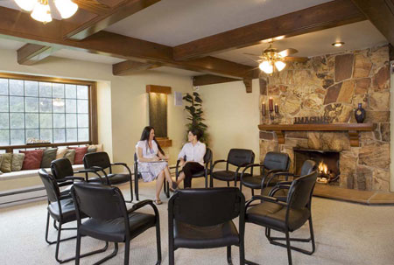

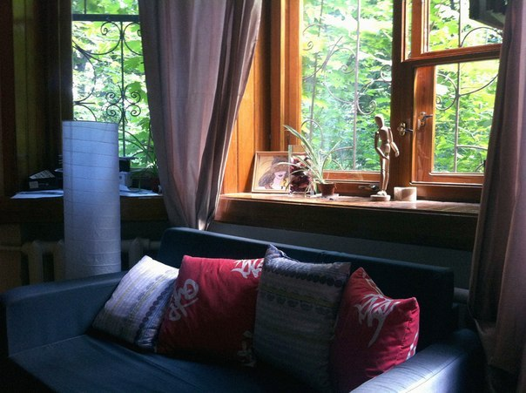

APPLICATION FOR FINANCING A HUMANITARIAN PROJECT
1 | Name of the project | " Studio alternatives "
2 | Name of company | Social Protection Institution "Territorial Center for Social Services of the Population of Pervomaisky District of Bobruisk"
3 | The physical and legal address of the organization, phone, fax, e-mail | st. 50 years oVLKSM, 19 Bobruisk Mogilev region, 213829  tel. \ fax (80225) 72 73 98  info@tcsonpr.by
4 | Organization Information | The social protection institution "Territorial Center for Social Services of the Population of Pervomaisky District of Bobruisk" is a state social service institution whose activities are aimed at organizing and providing social services to citizens in difficult situations in the form of stationary, semi-stationary, non-stationary, urgent social services, social services at home, as well as promoting the intensification of citizens' own efforts to prevent, overcome t ore life situation and (or) adaptation to it.
5 | Head of the organization | Parahnevich Natalia Bladimirovna, Director, + 375 225 72-73-71, info@tcsonpr.by
6 | Project manager | Sulimova Anna Aleksandrovna, Head of the Department of Comprehensive Support in Crisis Situations  +375 225 72-73-77
7 | Previous assistance received from other foreign sources | Are absent
8 | Amount required | 25 000 (in US dollars)
9 | Co-financing | Are absent
10 | Project Duration | 12 months
11 | Objective of the project | comprehensive assistance to vulnerable groups
12 | Project objectives | 1) preservation and strengthening of the psychophysical and emotional state of health;  2) prevention of psychophysical and emotional stress;  3) creating a positive emotional state;  4) alleviating the state of anxiety, switching the energy of anxiety into a constructive channel;  5) the formation of adequate self-esteem, overcoming fears and aggression;  6) the development of positive communication and interaction with each other;  7) conducting groups with people who find themselves in difficult life circumstances.
13 | Detailed description of the project activities in accordance with the tasks | • rent of an isolated room;  • redecoration, purchase of: chairs, tables, interactive whiteboard, 2 laptops, printer, stationery, decorative interior accessories;  • training of specialists working with a vulnerable category of citizens.
14 | Project Justification | The project aims to educate and assist parents, including those from socially vulnerable categories of the population, in maintaining health, establishing a friendly family climate, strengthening family traditions by mastering new parenting competencies, and raising social and legal awareness.
15 | Activities after the end of the project | Providing quality care to victims of domestic violence

